Рекомендации для родителей
Звук Г (согласный, твёрдый, звонкий) Обозначается, синим кружочком
Звук ГЬ (согласный, мягкий, звонкий) Обозначается, зелёным кружочком
- Прописать букву Г в тетради синей ручкой – 2 строки (тренироваться в черновике).
- Раскрась только те груши на которых звук Г написан правильно

- Прочитай слог и соедини его с той картинкой, в которой он спрятался

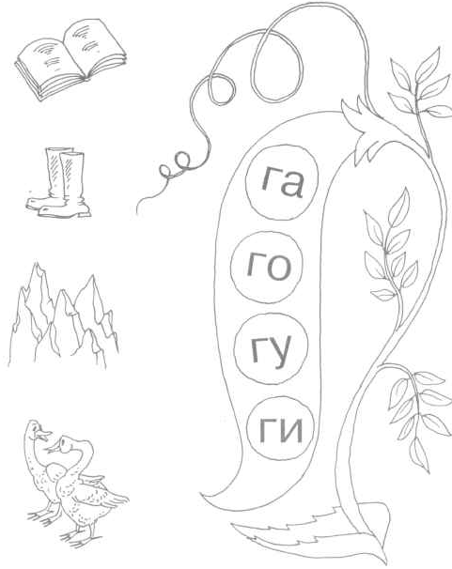
- Найди место согласного звука Г и определи, твёрдый он или мягкий. Отметь синим кружком твёрдый звук, а зелёным мягкий. Подпиши букву Гпод нужным кружком.
Устно:
- Выучить рифмовку
И подобно кочерге
Горбит спину буква Г.
- «Шустрый язычок»
Научится проговаривать скороговорки в быстром темпе и без ошибок
Галдят грачата на галчат На иве галка
Глядят галчата на грачат На берегу галька
- Игра «Закончи предложения»
Взрослый читает начало предложения, а ребёнок договаривает окончание – слово на звук Г
- Машина Стоит в……(гараже)
- Гость проживает в….(гостинице)
- Брат хорошо играет на….(гитаре)
- Виноград рос на ….(горе)
- Мама купила сочные, сладкие ……(груши)
- Под берёзой нашли крепкий……(гриб)
- Папа любит читать……(газеты)
- Игра «Доскажи словечко»
Я в любую непогоду Всех перелётных птиц черней
Уважаю очень воду Чистит пашню от червей
Я от грязи берегусь Целый день по пашне вскачь
Чистоплотный серый…..(гусь) А зовётся птица……(грач)
- Игра «Хлопаем – топаем»
Если услышишь слова со звуком Г, то топаешь, а со звуком ГЬ – хлопаешь
Гиря, гром, горб, гриб, пирог, грек, груша, гусеница, град, гитара, гастроном, горох, книга, игрушки, грабли, герой, враги, дорога, год

